

《JavaEE框架与项目开发》
课程设计报告

设计题目： 基于struts2+spring的web招聘系统
院 系： 计算机科学与工程学院
专 业： 软件工程
班 级： 软件172
学 号： Z09417216
姓 名： 刘宏伟
指导教师： 姚宇峰
设计地点： N6-109
开课时间： 2019 至 2020 学年第 1 学期

常熟理工学院计算机科学与工程学院 制
学生姓名 刘宏伟 成绩

评语：

指导教师（签名）
年 月 日

目录

1. 设计目的和任务.........................................................................................1
2. 开发环境.....................................................................................................1
2.1 硬件环境..............................................................................................1
2.2 软件环境.............................................................................................1
3.设计题目.......................................................................................................2
3.1 题目名称..............................................................................................2
3.2 题目详细描述........................................................................................2
3.3 功能要求...............................................................................................2
3.4 用例分析...............................................................................................2
4. 数据库设计…….............................................................................................3
4.1 E-R.......................................................................................................3
4.2 数据库表……….....................................................................................4
5. 设计与实现...................................................................................................6
5.1 系统类图
5.2 系统流程图
5.3 系统界面
5.4 Spring的配置………………………………….
5.5 Struts2的配置……………………………….
(包括每个设计点的文字描述，图表，关键代码)
每个图应在下方编号，如“图5-1”表示第5部分的第1个图。
每个表应在上方编号，如“表4-2”表示第4部分的第2个图
6. 总结...............................................................................................................8
7. 参考资料……………………………………......

- 设计目的和任务
  - 项目目的
- 巩固和加深对spring以及注解、aop等基本知识的理解和掌握
- 掌握web编程和MVC三层架构基本技能
- 掌握设计应用软件的基本思路和方法
- 熟悉spring配置的整个过程以及实现原理
- 提高运用spring和集成框架解决实际问题的能力
- 学会利用辅助框架完成系统开发
  - 项目任务
完成一个在线招聘系统网站。前台选择jsp实现，借助layui或者bootstrap对界面进行美化；逻辑处理运用struts2和spring整合完成；后台用mysql实现对整个系统的数据存储。
2. 开发环境
2.1 硬件环境（本机）
操作系统：Windows
运行环境：JDK12
处理器：I7-9750H
内存：8GB
硬盘空间：512GB
显卡：GTX1650
2.2 软件环境
Eclipse javaEE IDE
STS
Navicat 12(MySQL)
Xammp lastest
Sublime text3
3.设计题目
3.1 题目名称
利用jsp+struts2+mysql+spring设计一个在线网上招聘系统
3.2 题目详细描述
通过jsp/servlet/spring的已学知识来设计开发一个在线网上招聘系统，需要进行界面交互，数据存储在mysql数据库中，并且通过struts2和spring来完成所有的逻辑处理， 给予用户更加优质的服务。
3.3 功能要求
系统主要用于实现用户的注册登录使其成为应聘者或者企业用户，应聘者简历的撰写投递，企业用户的职位发布、浏览简历、职位管理等功能。
3.4 用例分析
注册模块实现普通用户和企业账户账户的注册，并对用户输入的用户名，邮箱，密码进行格式校验，保证数据的有效性。
登录模块实现用户通过用户名或者邮箱和密码登录系统，进行职位发布，撰写简历等其他核心功能。登录后用户需要对自己的个人信息或者企业信息进行完善，实现个人信息管理功能。
分类查询职位模块，任何人（包括未注册用户）访问本网站都可在首页按照职位的分类来查询详细的职位信息，也可以直接浏览分类框下方的职位列表。
浏览职位模块实现在首页的职位列表，以及用户按照分类查询职位后的职位列表的显示。
撰写简历模块实现普通用户通过用户名密码登入系统之后，通过填写姓名，电话，专业学校，邮箱，期望薪资，期望职位，个人简介等信息制作个人简历并保存。
简历管理模块实现简历的浏览，编辑，和删除功能，用户对自己的简历可以重新编辑保存以及删除该简历。
投递简历模块实现普通用户登入系统之后需要向职位的发布企业投递自己的简历的功能，用户选择个人简历，以及需要投递的公司即可。
收藏职位模块实现用户对于感兴趣的职位，可以点击收藏将该职位收藏至自己的收藏夹内，进入收藏夹可以浏览自己收藏的职位信息列表。
留言查看模块，用户投递简历后可以在自己的消息列表中查看公司给自己简历的回复消息。企业账户在登入系统之后可以在留言模块给应聘者留言，通知应聘者面试消息。
发布职位模块实现公司用户登入系统后，需要发布职位信息，通过填写职位、选择职位类型、工作地点、填写薪资待遇以及职位简介等信息进行发布，供应聘者投递。
职位管理模块实现公司用户对自己发布的职位的浏览、再编辑以及删除操作功能。
4. 数据库设计
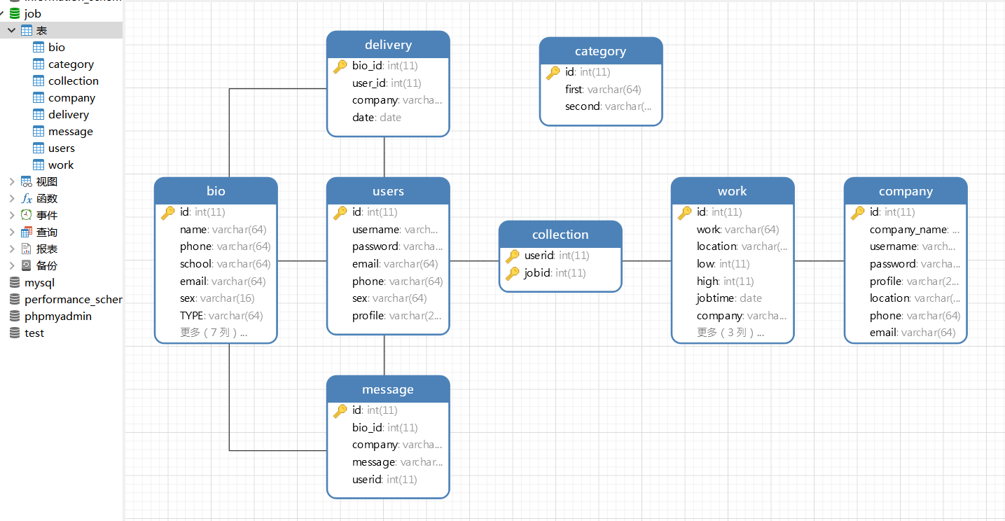
4.1 E-R
4.2 数据库表
表4-2 USERS（用户信息表）
列名 | 类型（包括长度） | 描述
ID | INTEGER | 用户ID，唯一，主键
USERNAEM | VARCHAR(256) | 用户名
PASSWORD | VARCHAR(256) | 用户密码
EMAIL | VARCHAR(64) | 用户邮箱
PHONE | VARCHAR(64) | 用户电话
SEX | VARCHAR(64) | 用户性别
PROFILE | VARCHAR(256) | 个人简介
表4-3 CATEGORY（职位分类信息表）
列名 | 类型（包括长度） | 描述
ID | INTEGER | 职位类型ID，唯一，主键
FIRST | VARCHAR(64) | 职位一级分类
SECOND | VARCHAR(64) | 职位二级分类
表 4-4 BIO（用户简历信息表）
列名 | 类型（包括长度） | 描述
ID | INTEGER | 简历编号，唯一，主键
NAME | VARCHAR(64) | 姓名
PHONE | VARCHAR(64) | 联系电话
SCHOOL | VARCHAR(64) | 毕业院校名称
EMAIL | VARCHAR(64) | 邮箱
SEX | VARCHAR(16) | 性别
TYPE | VARCHAR(64) | 职位类别
WORKTIME | DATE | 到职日期
JOB | VARCHAR(64) | 职位名称
LOCATION | VARCHAR(64) | 工作地点
LOW | INTEGER | 最低薪资
HIGH | INTEGER | 最高薪资
PROFILE | VARCHAR(5096) | 职位信息简介
USERID | INTEGER | 用户ID 外键
表4-5 COLLECTION（职位收藏信息表）
列名 | 类型（包括长度） | 描述
USERID | INTEGER | 用户ID，外键，主键
JOBID | INTEGER | 职位ID，外键，主键
表4-6 COMPANY（企业信息表）
列名 | 类型（包括长度） | 描述
ID | INTEGER | 企业编号，唯一，主键
USERNAME | VARCHAR(64) | 企业法人姓名
COMPANY_NAME | VARCHAR(256) | 企业名称
PASSWORD | VARCHAR（256） | 密码
PROFILE | VARCHAR（512） | 企业简介
LOCATION | VARCHAR(64) | 企业地点
PHONE | VARCHAR(64) | 企业电话
EMAIL | VARCHAR(64) | 企业邮箱

表4-7 DELIVERY （用户投递简历信息表）
列名 | 类型（包括长度） | 描述
BIO_ID | INTEGER | 简历ID，外键，主键
USER_ID | INTEGER | 用户ID，外键，主键
COMPANY | VARCHAR(256) | 企业名称
DATE | DATE | 投递日期
表4-8 MESSAGE（企业回复消息表）
列名 | 类型（包括长度） | 描述
ID | INTEGER | 消息ID，唯一，主键
BIO_ID | INTEGER | 简历ID，外键
COMPANY | VARCHAR(256) | 公司
MESSAGE | VARCHAR(1024) | 消息内容
USERID | INTEGER | 用户ID，外键
表4-9 WORK（职位信息表）
列名 | 类型（包括长度） | 描述
ID | INTEGER | 职位ID，唯一，主键
WORK | VARCHAR(64) | 职位名称
LOCATION | VARCHAR(64) | 工作地点
LOW | INTEGER | 最低待遇
HIGH | INTEGER | 最高待遇
JOBTIME | DATE | 职位到期时间
COMPANY | VARCHAR(256) | 发布企业，外键
EXPERENCE | VARCHAR(64) | 经验要求
TYPE | VARCHAR(64) | 职位类型
PROFILE | VARCHAR(512) | 职位简介

5. 设计与实现
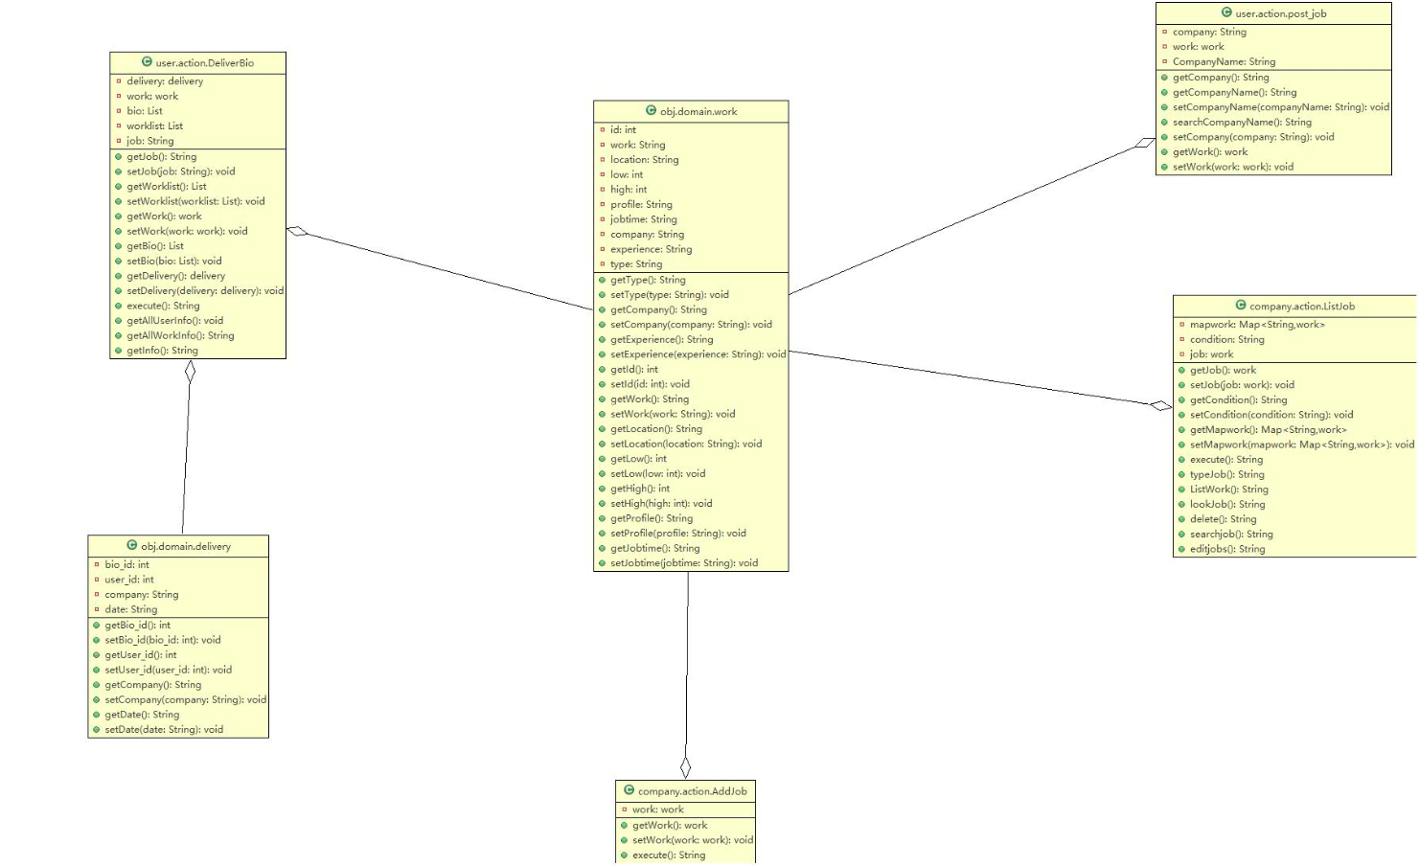
5.1 系统类图
5.2 系统流程图

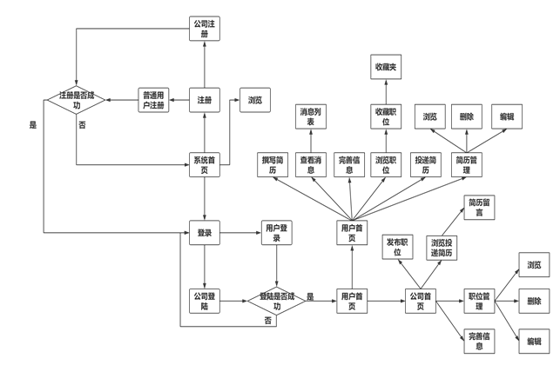

5.3 系统界面
5.3.1 用户（未注册）界面
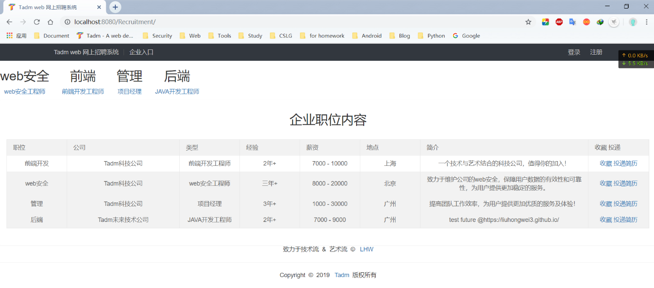
图 5-3-1
5.3.2 用户注册界面
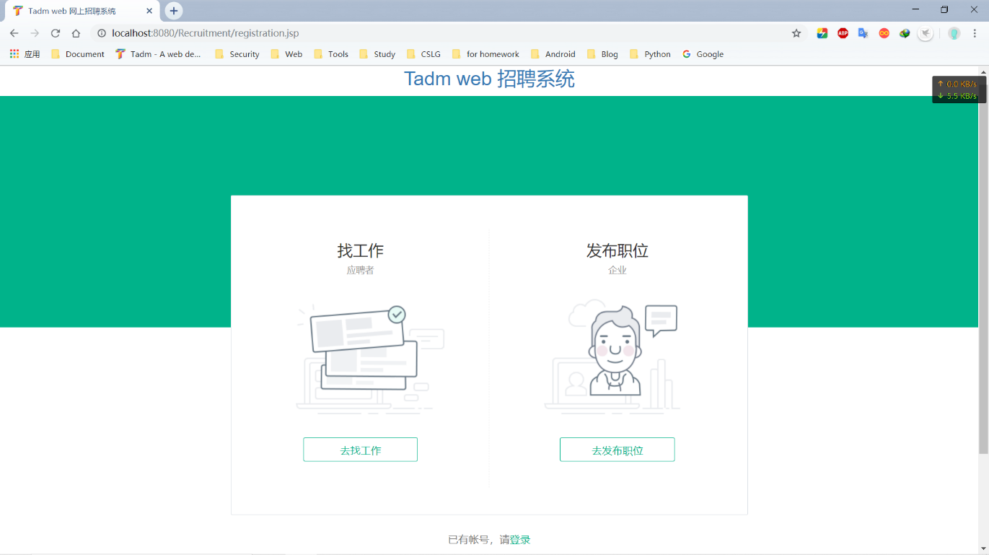
图5-3-2
5.3.3 应聘者用户注册
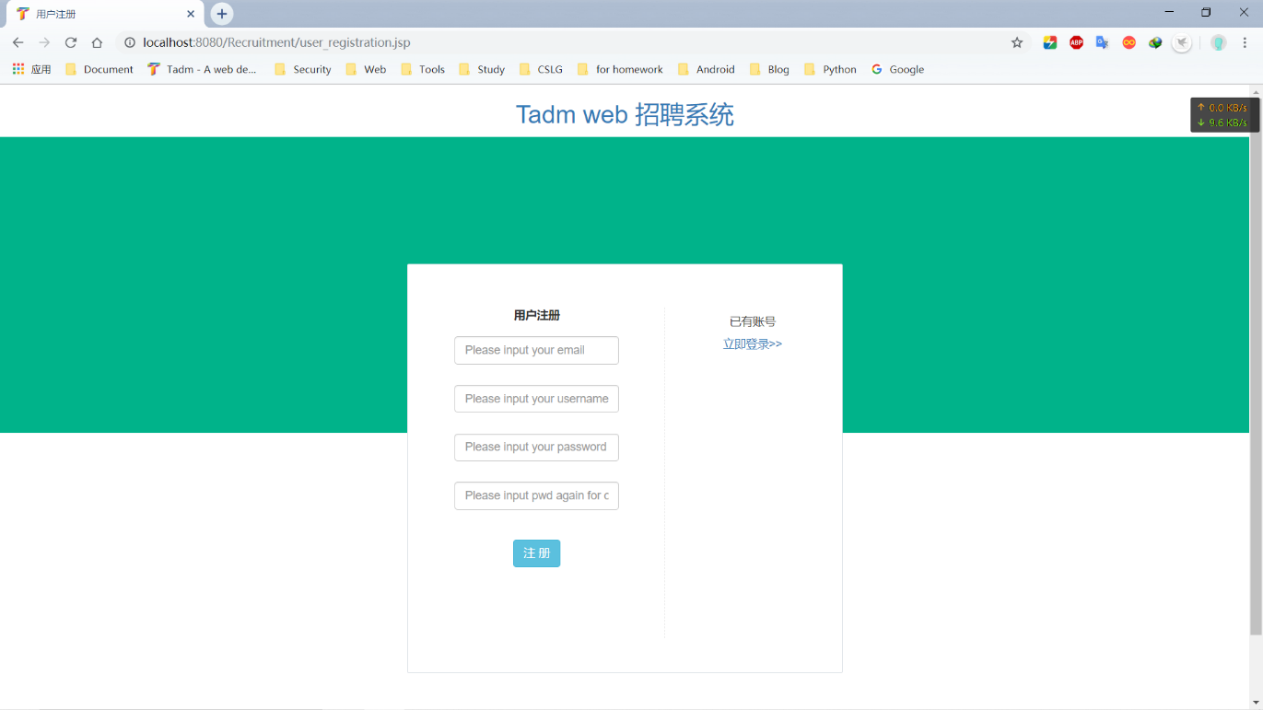
图5-3-3
5.3.4 应聘者用户界面
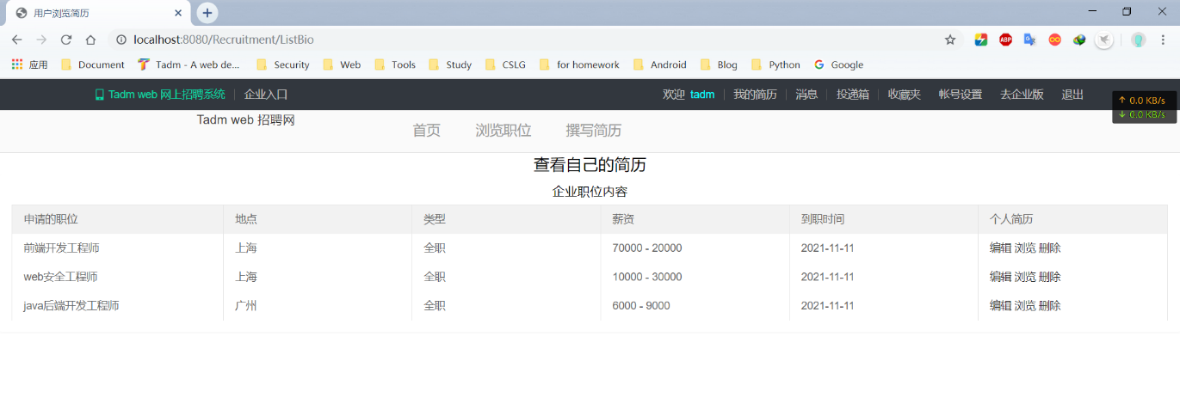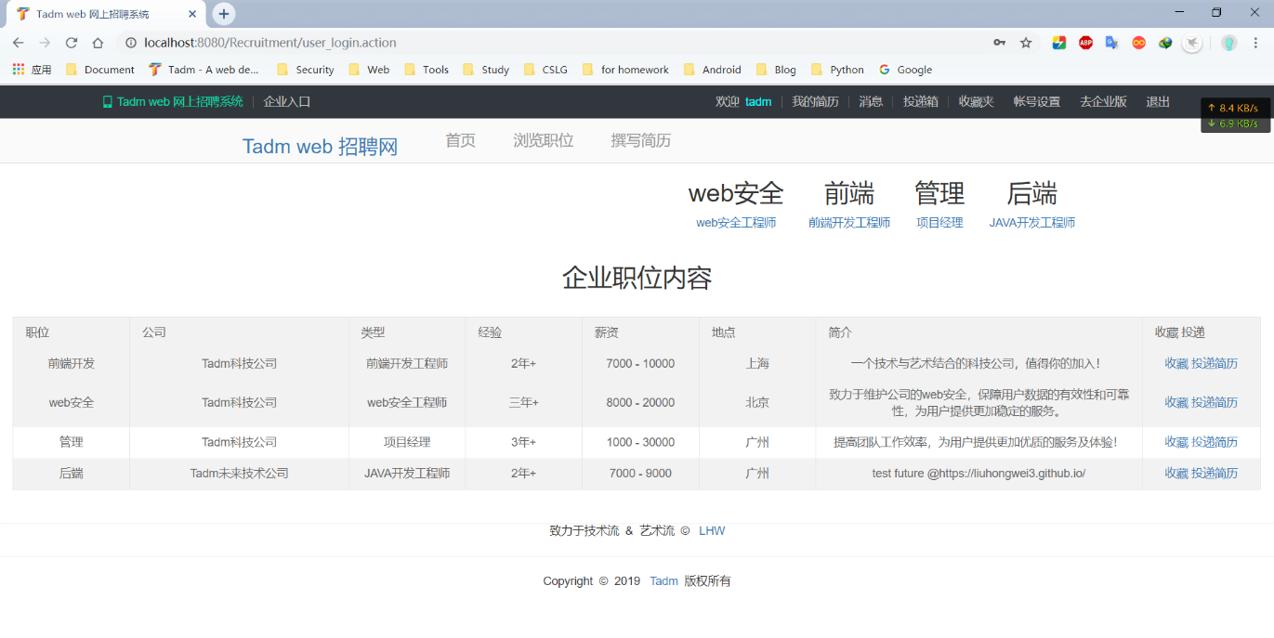
5.3.5 查看修改个人简历
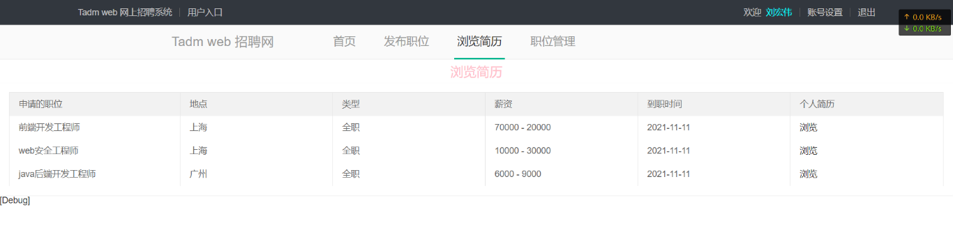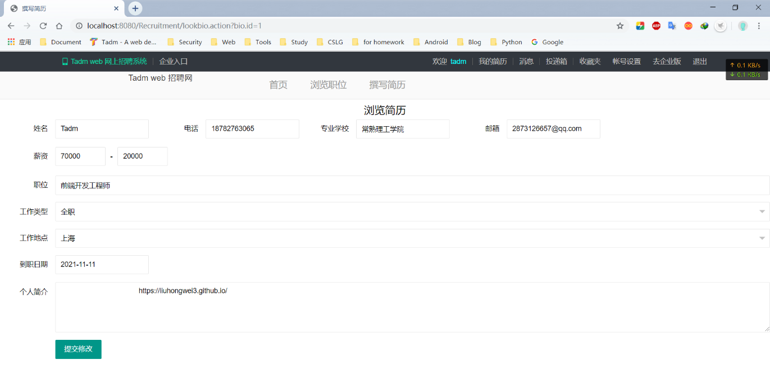
图 5-3-5
5.3.6 应聘者浏览职位
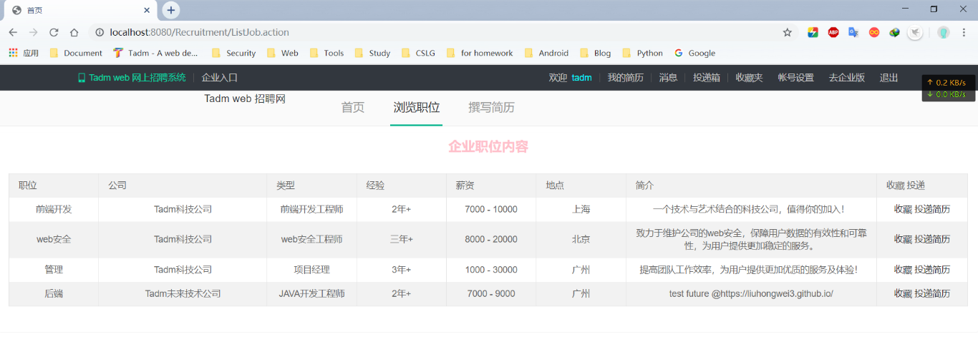
图 5-3-6
图5-3-7应聘者投递简历
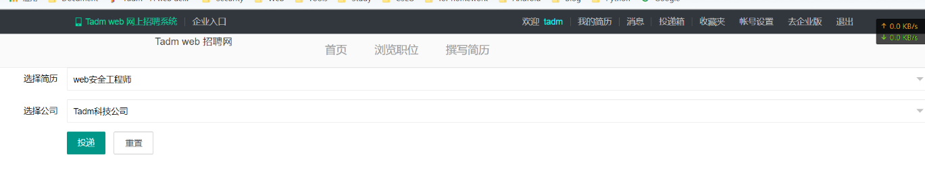
图5-3-7
图5.3.8企业用户界面（已登录）
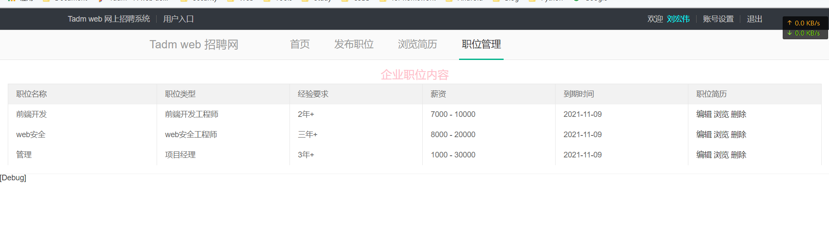
图 5-3-8
图5.3.9 企业用户发布职位界面
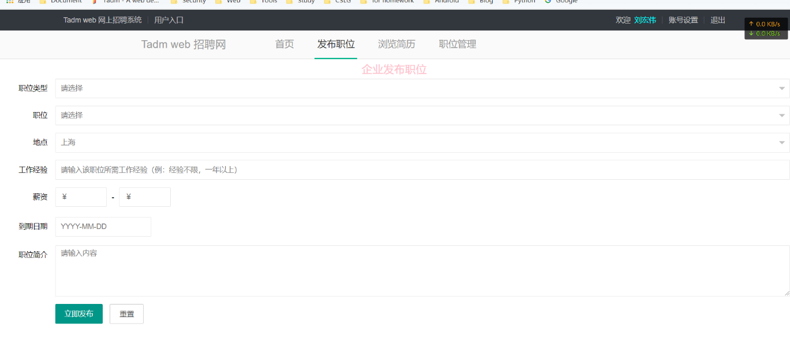
图5-3-9
图 5.3.10企业用户个人信息更新界面
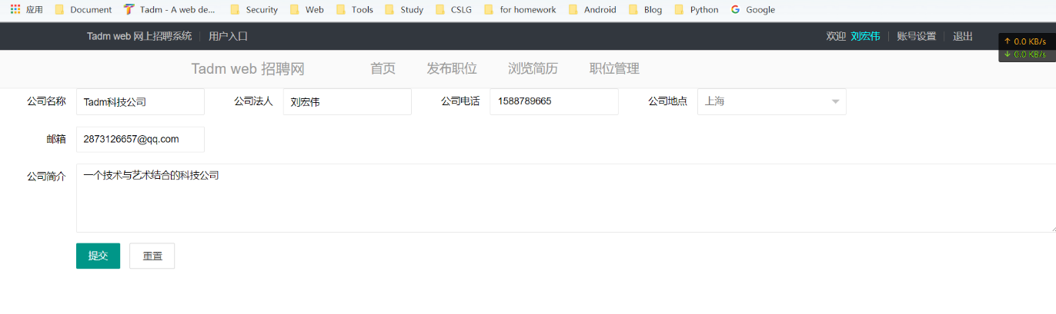
图5-3-10
图 5-3 11 用户消息界面
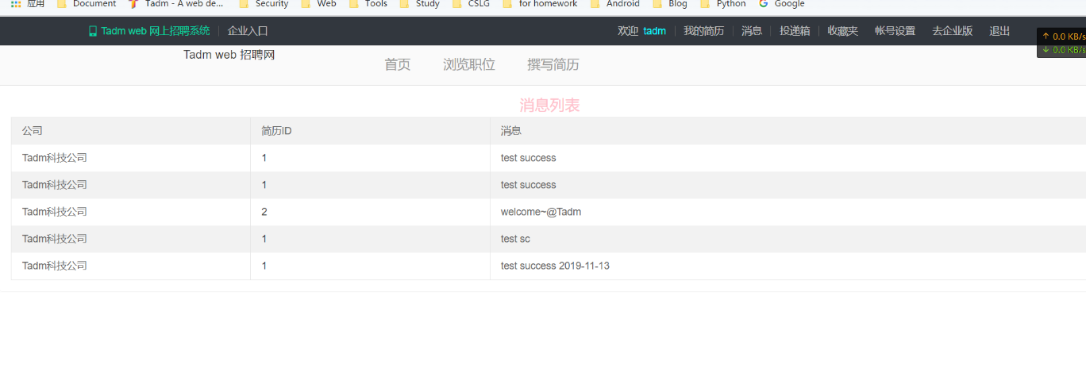
图 5-3 11
5.4 Spring的配置
5.4.1 导入spring配置
<listener>
<listener-class>org.springframework.web.context.ContextLoaderListener</listener-class>
</listener>
<context-param>
<param-name>contextConfigLocation</param-name>
<param-value>classpath:applicationContext.xml</param-value>
</context-param>
5.4.2 配置applicationContext.xml
<context:component-scan base-package="user.action">
</context:component-scan>
<bean id ="userLoginAction" class="user.action.Login" scope="prototype">
</bean>
<context:component-scan base-package="company.action">
</context:component-scan>
5.4.3 在相应包下面的类里面加上组件注解
import org.springframework.stereotype.Component;
@Component
public class DeliverBio extends ActionSupport {}
5.4.4 相应jar包
struts2-spring-plugin-2.3.1.1.jar
spring-aop-4.0.0.RELEASE.jar
spring-aspects-4.0.0.RELEASE.jar
spring-beans-4.0.0.RELEASE.jar
spring-context-4.0.0.RELEASE.jar
spring-core-4.0.0.RELEASE.jar
spring-expression-4.0.0.RELEASE.jar
spring-framework-bom-4.0.0.RELEASE.jar
spring-instrument-4.0.0.RELEASE.jar
spring-instrument-tomcat-4.0.0.RELEASE.jar
spring-jms-4.0.0.RELEASE.jar
spring-messaging-4.0.0.RELEASE.jar
spring-orm-4.0.0.RELEASE.jar
spring-oxm-4.0.0.RELEASE.jar
spring-test-4.0.0.RELEASE.jar
spring-tx-4.0.0.RELEASE.jar
spring-web-4.0.0.RELEASE.jar
spring-webmvc-4.0.0.RELEASE.jar
spring-webmvc-portlet-4.0.0.RELEASE.jar
spring-websocket-4.0.0.RELEASE.jar
5.5 Struts2的配置
5.5.1 配置user.xml
所有的class均为其类名首字母小写，以下仅为部分展示：
<package name="login" extends="struts-default">
<action name="user_login" class="userLoginAction" method="user_login">
<result name="input">/user_login.jsp</result>
<result name="success">/index.jsp</result>
</action>
<action name="company_login" class="userLoginAction" method="company_login">
<result name="input">/company_login.jsp</result>
<result name="success">/index.jsp</result>
</action>
</package>
<package name="userinfo" extends="struts-default">
<action name="AddBio" class="editBio">
<result name="input">./edit_bio.jsp</result>
<result name="success">./index.jsp</result>
</action>
<action name="EditProfile" class="editProfile">
<result name="input">./edit_profile.jsp</result>
<result name="success">./index.jsp</result>
</action>
</package>
5.5.2 配置company.xml
所有的class均为其类名首字母小写，以下仅为部分展示：
<package name="company" extends="struts-default">
<action name="getJobType" class="jobType"
method="secondlist">
<result name="success">/post_job.jsp</result>
</action>
<action name="indexJob" class="jobType" method="searchCategory">
<result name="input">/index.jsp</result>
<result name="success" type="chain">ListJob</result>
<!-- type="redirectAction" -->
</action>
<action name="addJob" class="addJob">
<result name="input">/post_job.jsp</result>
<result name="success">/index.jsp</result>
</action>
<action name="CompanyInfo" class="editInfo">
<result name="input">/edit_info.jsp</result>
<result name="success">/index.jsp</result>
</action>
</package>
5.4.3 相应jar包
c3p0-0.9.2-pre5.jar
commons-beanutils-1.8.3.jar
commons-dbutils-1.6.jar
commons-fileupload-1.3.3.jar
commons-io-2.5.jar
commons-lang3-3.6.jar
commons-logging-1.1.1.jar
freemarker-2.3.26-incubating.jar
javassist-3.20.0-GA.jar
javax.servlet.jsp.jstl.jar
jstl-impl.jar
log4j-api-2.9.1.jar
mchange-commons-java-0.2.3.jar
mysql-connector-java-5.1.37-bin.jar
ognl-3.1.15.jar
servlet-api.jar
struts2-core-2.5.14.1.jar
struts2-jquery-plugin-4.0.2.jar
6. 总结
通过此次基于JSP+struts2+spring的在线系统设计开发，一方面，巩固了平时所学的基础知识，更加深刻理解利用struts2和spring技术来开发系统的流程；另一方面，也不断提高个人编码水平和学习到各种相关技术，比如spring、struts2、layui、bootstrap等等，往往我们在系统中合理运用好这些辅助框架，会给我们减轻很多不必要的工作量。
当然要想从开始完全做一个系统也并非一直码的非常顺利。幸好本系统在开发前进行暑期的一次实训，掌握了不少的基础知识：C3P0、jsp各种标签的使用、spring基础原理、控制反转、依赖注入、注解、全局扫描、数据库设计等等；经过大概两周的学习使用，渐渐掌握了用法和理解其原理，便开始应用到本系统，使得整个struts2的action交由spring去管理，不再需要我们自己手工配置相应的class，为我们的工作大大减轻了负担。
因为本系统是一个在线系统，所以其美观度也是很重要的，毕竟用户是会体验到视觉感的，所以我也开始挑选前端框架，便开始采用layui+bootstrap搭建前端页面。
其实作为一个简单的项目设计开发，更加的是通过设计来熟悉掌握已经学习和掌握的技术，并且适当的增加新学的当前流行的技术，这样才会体现其价值，达到项目设计开发的学习目的。在本系统开发过程中的确遇到上述很多选择性问题，不过更多的是技术问题，比如在用spring和struts2进行整合时遇到了加入配置文件后报404，经过查阅资料和询问老师，最终才发现是相应Spring的jar包未导入到项目中，使得整个项目报错；正如上述，其实配置整个项目需要用到很多jar包，相当繁琐，所以后期优化也可以考虑使用maven来帮我们自动构建。
总的来说，虽然jsp+struts2+spring已经渐渐淡出人们的视野，但是我们通过其原理才能更好地去学习当前更加前沿和难懂的技术，比如当前流行的spring cloud和很多分布式框架，但他们都离不开java的反射、代理、控制反转等等技术核心原理。毕竟我们如果能站在一块垫脚石上去看待问题，会让我们的学习更加轻松和视野更加开阔，并且往往学到知识的地方大部分为自己曾修改bug的地方，换句话说，当前的互联网产品开发也就是不断开发产品并在过程中不断成长来设计新一代更完美的技术。
7. 参考资料
https://www.mchange.com/projects/c3p0/
https://struts.apache.org/getting-started/
https://www.layui.com/
Bootstrap中文网
https://spring.io/
https://www.bilibili.com/video/av75533757
https://blog.csdn.net/flysun3344/article/details/76796600
https://www.cnblogs.com/spll/p/10682366.html

